Архитектура таблиц и структур данных индекса
В базах данных SQL Server объекты хранятся в виде коллекций страниц объемом по 8 КБ. В данном разделе приводится описание того, как организованы страницы таблиц и индексов, как они хранятся и как осуществляется доступ к этим страницам.

Организация таблиц и индексов
Таблицы и индексы хранятся в виде коллекции страниц размером 8 КБ. В этом подразделе описывается способ организации страниц таблиц и индексов.

Организация таблиц
Следующая иллюстрация показывает организацию таблицы. Таблица содержится в одной или нескольких секциях, а каждая секция содержит строки данных либо в куче, либо в структуре кластеризованного индекса. Страницы кучи или кластеризованного индекса объединяются в одну или несколько единиц распределения в зависимости от типов столбцов в строках данных.
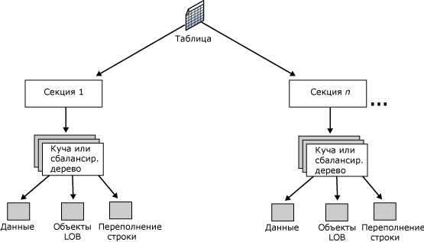

Секции
Страницы таблиц и индексов содержатся в одной или нескольких секциях. Секция — это пользовательская единица организации данных. По умолчанию таблица или индекс имеет единственную секцию, которая содержит все страницы таблицы или индекса. Секция располагается в одной файловой группе. Таблица или индекс, имеющие одну секцию, эквивалентны организационной структуре таблиц и индексов предыдущих версий SQL Server.
Если таблица или индекс используют несколько секций, данные разделяются горизонтально, так что группы строк сопоставляются отдельным секциям, основываясь на указанном столбце. Секции могут храниться в одной или нескольких файловых группах в базе данных. Таблица или индекс рассматриваются как единая логическая сущность при выполнении над данными запросов или обновлений. Дополнительные сведения см. в разделе Секционированные таблицы и индексы.
Для просмотра секций, используемых таблицей или индексом, можно воспользоваться представлением каталога sys.partitions (Transact-SQL).

Кластеризованные таблицы, кучи и индексы
Таблицы SQL Server используют один из двух методов организации страниц данных внутри секции.
- Кластеризованные таблицы — это таблицы, имеющие кластеризованный индекс.
Строки данных хранятся по порядку ключа кластеризованного индекса. Кластеризованный индекс реализуется в виде структуры индекса сбалансированного дерева, которая поддерживает быстрый поиск строк по их ключевым значениям в кластеризованном индексе. Страницы в каждом уровне индекса, включая страницы данных на конечном уровне, связаны в двунаправленный список. Однако перемещение из одного уровня на другой выполняется при помощи ключевых значений. Дополнительные сведения см. в разделе Структуры кластеризованного индекса.
- Кучи — это таблицы, которые не имеют кластеризованного индекса.
Строки данных хранятся без определенного порядка, и какой-либо порядок в последовательности страниц данных отсутствует. Страницы данных не связаны в связный список. Дополнительные сведения см. в разделе Структуры кучи.
Индексированные представления имеют такую же структуру хранения, что и кластеризованные таблицы.
Если куча или кластеризованная таблица содержит несколько секций, каждая секция имеет структуру кучи или сбалансированного дерева, содержащую группу строк для указанной секции. Например, если кластеризованная таблица содержит четыре секции, то имеется четыре сбалансированных дерева, по одному на каждую секцию.

Некластеризованные индексы
Некластеризованные индексы имеют индексную структуру сбалансированного дерева, схожую со структурой кластеризованных индексов. Различие состоит в том, что некластеризованные индексы не влияют на порядок строк данных. Конечный уровень содержит строки индекса. Каждая строка индекса содержит некластеризованное ключевое значение, указатель строки и любые включенные или неключевые столбцы. Указатель ссылается на строку данных, которая имеет ключевое значение. Дополнительные сведения см. в разделе Структуры некластеризованных индексов.

XML-индексы
Для каждого столбца xml в таблице могут быть созданы один первичный и несколько вторичных XML-индексов. XML-индекс представляет собой разделенное и сохраненное представление больших двоичных объектов XML (BLOB) в столбце типа данных xml. XML-индексы хранятся во внутренних таблицах. Для просмотра сведений об XML-индексах можно воспользоваться представлениями каталогов sys.xml_indexes и sys.internal_tables.
Дополнительные сведения об XML-индексах см. в разделе Индексы для столбцов типа данных xml.

Единицы распределения
Единица распределения — это коллекция страниц в куче или сбалансированном дереве, используемая для управления данными на основании типов страниц. В следующей таблице перечисляются единицы распределения, используемые для управления данными в таблицах и индексах.

Тип единицы распределения | Данные, для управления которыми этот тип используется
IN_ROW_DATA | Строки данных или индекса, которые содержат все данные, кроме данных больших объектов (LOB).  Страницы имеют тип Data или Index.
LOB_DATA | Данные большого объекта, хранимые в одном или нескольких из следующих типов данных: text, ntext,image, xml, varchar(max), nvarchar(max), varbinary(max) или определяемые пользователем типы CLR (CLR UDT).  Страницы имеют тип Text/Image.
ROW_OVERFLOW_DATA | Данные переменной длины, хранящиеся в столбцах типов varchar, nvarchar, varbinary илиsql_variant, которые превышают ограничение размера строки, равное 8 060 байт.  Страницы имеют тип Text/Image.
Дополнительные сведения о типах страниц см. в разделе Страницы и экстенты.
Куча или сбалансированное дерево могут иметь лишь одну единицу распределения каждого типа в отдельной секции. Для просмотра сведений о единице распределения таблицы или индекса можно воспользоваться представлением каталога sys.allocation_units.

Единица распределения IN_ROW_DATA
Для каждой секции, используемой таблицей (кучей или кластеризованной таблицей), индексом или индексированным представлением, существует одна единица распределения IN_ROW_DATA, которая состоит из коллекции страниц данных. Эта единица распределения также содержит дополнительные коллекции страниц для реализации каждого некластеризованного индекса и XML-индекса, определенного для таблицы или представления. Коллекции страниц в каждой секции таблицы, индекса или индексированного представления закреплены указателями страницы в системном представлении sys.system_internals_allocation_units.

Важно!
Системное представление sys.system_internals_allocation_units зарезервировано только для внутреннего использования Microsoft SQL Server. Совместимость с будущими версиями не гарантируется.
Каждой секции таблицы, индекса и индексированного представления отвечает одна строка в представленииsys.system_internals_allocation_units, уникально определенная идентификатором контейнера (container_id). Идентификатор контейнера однозначно сопоставлен с идентификатором partition_id в представлении каталогаsys.partitions, которое поддерживает связь между данными таблицы, индекса или индексированного представления, хранящимися в секции, и единицами распределения, используемыми для управления данными внутри секции.
Размещение страниц в секции таблицы, индекса или индексированного представления управляется цепочкой IAM-страниц. Столбец first_iam_page представления sys.system_internals_allocation_units указывает на первую IAM-страницу в цепочке IAM-страниц, управляющую пространством, выделенным для таблицы, индекса или индексированного представления в единице распределения IN_ROW_DATA.
Представление каталога sys.partitions возвращает по одной строке для каждой секции в таблице или индексе.
- Куча имеет строку в представлении каталога sys.partitions с index_id = 0.
Столбец first_iam_page в представлении sys.system_internals_allocation_units указывает на цепочку IAM для коллекции страниц данных кучи в указанной секции. Сервер использует IAM-страницы, чтобы найти страницы в коллекции страниц данных, так как они не связаны.
- Кластеризованный индекс для таблицы или представления имеет одну строку в представлении sys.partitions сindex_id = 1.
Столбец root_page в представлении sys.system_internals_allocation_units указывает на вершину сбалансированного дерева кластеризованного индекса в указанной секции. Сервер использует индекс сбалансированного дерева для поиска страниц данных в секции.
- Каждый некластеризованный индекс, созданный для таблицы или представления, имеет одну строку в представлении sys.partitions с index_id > 1.
Столбец root_page в представлении sys.system_internals_allocation_units указывает на вершину сбалансированного дерева некластеризованного индекса в указанной секции.
- Каждая таблица, в которой есть по крайней мере один столбец LOB, имеет строку в представлении каталогаsys.partitions с index_id > 250.
Столбец first_iam_page указывает на цепочку IAM-страниц, которая управляет страницами в единице распределения LOB_DATA.

Единица распределения ROW_OVERFLOW_DATA
Для каждой секции, используемой таблицей (кучей или кластеризованной таблицей), индексом или индексированным представлением, существует единица распределения ROW_OVERFLOW_DATA. Эта единица распределения содержит ноль (0) страниц до тех пор, пока строка данных со столбцами переменной длины (varchar, nvarchar, varbinary илиsql_variant) в единице распределения IN_ROW_DATA не превышает ограничение размера строки 8 КБ. По достижении границы размера SQL Server перемещает столбец с наибольшей шириной из данной строки на страницу в единице распределения ROW_OVERFLOW_DATA. Указатель на эти внестрочные данные, имеющий длину 24 бита, сохраняется на начальной странице.
Страницы Text/Image в единице распределения ROW_OVERFLOW_DATA управляются таким же образом, что и страницы в единице распределения LOB_DATA. Таким образом, страницы Text/Image управляются цепочкой IAM-страниц.

Единица распределения LOB_DATA
Если таблица или индекс имеют несколько типов данных LOB, для управления хранением данных выделяется по одной единице распределения LOB_DATA для каждой секции. Типы данных LOB включают text, ntext, image, xml,varchar(max), nvarchar(max), varbinary(max) или определяемые пользователем типы CLR (CLR UDT).

Пример секции и единицы распределения
Следующий пример возвращает секцию и данные единицы распределения для двух таблиц: DatabaseLog, куча с данными LOB и некластеризованными индексами, и Currency, кластеризованная таблица без данных LOB и одним некластеризованным индексом. Обе таблицы имеют единственную секцию.
USE AdventureWorks2008R2;
GO
SELECT o.name AS table_name,p.index_id, i.name AS index_name , au.type_desc AS allocation_type, au.data_pages, partition_number
FROM sys.allocation_units AS au
JOIN sys.partitions AS p ON au.container_id = p.partition_id
JOIN sys.objects AS o ON p.object_id = o.object_id
JOIN sys.indexes AS i ON p.index_id = i.index_id AND i.object_id = p.object_id
WHERE o.name = N'DatabaseLog' OR o.name = N'Currency'
ORDER BY o.name, p.index_id;
Ниже приведен результирующий набор. Обратите внимание на то, что таблица DatabaseLog использует все три типа единиц распределения, так как она содержит страницы типов Data и Text/Image. Таблица Currency не содержит данных LOB, но имеет единицу распределения, необходимую для управления страницами данных. Если таблица Currency будет изменена и будет включать столбец типа данных LOB, то будет создана единица распределения LOB_DATA для управления этими данными.
table_name index_id index_name allocation_type data_pages partition_number
----------- -------- ----------------------- --------------- ----------- ------------
Currency 1 PK_Currency_CurrencyCode IN_ROW_DATA 1 1
Currency 3 AK_Currency_Name IN_ROW_DATA 1 1
DatabaseLog 0 NULL IN_ROW_DATA 160 1
DatabaseLog 0 NULL ROW_OVERFLOW_DATA 0 1
DatabaseLog 0 NULL LOB_DATA 49 1
(5 row(s) affected)

Структуры кучи
Кучей является таблица без кластеризованного индекса. Для каждой кучи существует одна строка в представленииsys.partitions с index_id = 0 для каждой секции, используемой кучей. По умолчанию у кучи есть одна секция. Если куча имеет несколько секций, каждая из них имеет структуру кучи, содержащую данные для этой определенной секции. Например, если у кучи четыре секции, имеются четыре структуры кучи, по одной на каждую секцию.
В зависимости от типов данных в куче, каждая структура кучи имеет одну или несколько единиц распределения для хранения и управления данными определенной секции. У каждой кучи есть, по крайней мере, одна единица распределения IN_ROW_DATA на каждую секцию. У кучи также будет одна единица распределения LOB_DATA на каждую секцию, если в этой секции есть столбцы больших объектов (LOB). Кроме того, у кучи будет одна единица распределения ROW_OVERFLOW_DATA на каждую секцию, если в этой секции есть столбцы переменной длины, с длиной, превышающей предельное значение размера строки в 8060 байт. Дополнительные сведения о единицах распределения см. в разделеОрганизация таблиц и индексов.
Столбец first_iam_page в системном представлении sys.system_internals_allocation_units указывает на первую IAM-страницу в цепи IAM-страниц, управляющей выделением пространства куче в определенной секции. SQL Server использует IAM-страницы для перемещения по куче. Страницы данных и строки в этих страницах не расположены в каком-либо порядке и не связаны. Единственным логическим соединением страниц данных являются данные, записанные в IAM-страницы.
Важно!
Системное представление sys.system_internals_allocation_units зарезервировано только для внутреннего использования Microsoft SQL Server. Совместимость с будущими версиями не гарантируется.
Просмотр таблиц или последовательное считывание в куче может выполняться просмотром IAM-страниц для нахождения экстентов, хранящих страницы кучи. Так как карта IAM представляет экстенты в том же порядке, в котором они существуют в файлах данных, это означает, что последовательный просмотр кучи выполняется последовательно в каждом файле. Использование IAM-страниц для определения последовательности просмотра означает также, что строки из кучи обычно возвращаются не в том порядке, в котором они вставлялись.
На следующей иллюстрации демонстрируется, как компонент SQL Server Database Engine использует IAM-страницы для получения строк данных из кучи с одной секцией.
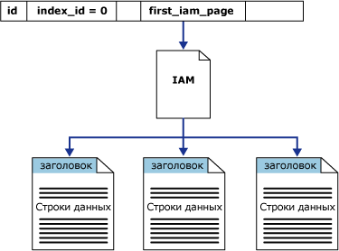

Структуры кластеризованного индекса
В SQL Server индексы организованы в виде сбалансированных деревьев. Каждая страница в сбалансированном дереве индекса называется узлом индекса. Верхний узел сбалансированного дерева называется корневым. Узлы нижнего уровня индекса называются конечными. Все уровни индекса между корневыми и конечными узлами называются промежуточными. В кластеризованном индексе конечные узлы содержат страницы данных базовой таблицы. На страницах индекса корневого и промежуточного узлов находятся строки индекса. Каждая строка индекса содержит ключевое значение и указатель либо на страницу промежуточного уровня сбалансированного дерева, либо на строку данных на конечном уровне индекса. Страницы на каждом уровне связаны в двунаправленный список.
Для каждого кластеризованного индекса таблица sys.partitions содержит одну строку со значением index_id равным 1 для каждой секции индекса. По умолчанию кластеризованный индекс занимает одну секцию. Если кластеризованный индекс занимает несколько секций, каждая секция содержит сбалансированное дерево, содержащее данные этой секции. Например, если кластеризованный индекс занимает четыре секции, существует четыре сбалансированных дерева: по одному в каждой секции.
В зависимости от типов данных, каждая структура кластеризованного индекса состоит из одной или более единиц распределения, которые применяются для хранения и управления данными секции. Для каждой секции кластеризованный индекс содержит, как минимум, одну единицу распределения IN_ROW_DATA. Для хранения столбцов больших объектов (LOB) кластеризованному индексу требуется одна единица распределения LOB_DATA для каждой секции. Кроме того, для хранения строк переменной длины, превышающих ограничение на размер строки, равное 8 060 байтам, для каждой секции требуется одна единица распределения ROW_OVERFLOW_DATA. Дополнительные сведения о единицах распределения см. в разделе Организация таблиц и индексов.
Страницы в цепочке данных и строки, которые они содержат, упорядочены по значению ключа кластеризованного индекса. Все строки вставляются так, чтобы значение ключа составляло вместе с существующими строками упорядоченную последовательность. Коллекции страниц сбалансированного дерева закреплены указателями в системном представлении sys.system_internals_allocation_units.
Важно!
Системное представление sys.system_internals_allocation_units зарезервировано только для внутреннего использования Microsoft SQL Server. Совместимость с будущими версиями не гарантируется.
Столбец root_page в таблице sys.system_internals_allocation_units содержит указатели на корневые узлы кластеризованного индекса для каждой секции. SQL Server движется вниз по индексу, чтобы найти строку, соответствующую ключу кластеризованного индекса. Чтобы найти диапазон ключей, SQL Server сначала находит начальное значение ключа в диапазоне, а затем сканирует страницы данных, используя указатели на следующую и предыдущую страницу. Чтобы найти первую страницу в цепочке страниц данных, SQL Server движется по самым левым указателям от корня индекса.
На следующем рисунке изображена структура кластеризованного индекса для одной секции.
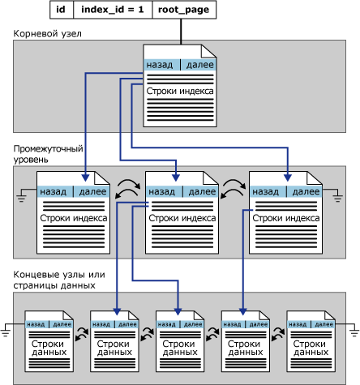

Структуры некластеризованных индексов
Некластеризованные индексы имеют ту же структуру сбалансированного дерева, что и кластеризованные индексы; существуют только следующие различия:
- строки данных в базовой таблице не сортируются и хранятся в порядке, который основан на их некластеризованных ключах;
- конечный уровень некластеризованного индекса состоит из страниц индекса вместо страниц данных.
Некластеризованные индексы могут определяться на таблице или представлении с кластеризованным индексом, или на куче. Каждая строка некластеризованного индекса содержит некластеризованное ключевое значение и указатель на строку. Этот указатель определяет строку данных кластеризованного индекса или кучи, содержащую ключевое значение.
Указатели строк на строках некластеризованных индексов являются либо указателем на строку, либо ключом кластеризованного индекса для строки, как описано ниже.
- Если таблица является кучей, что означает, что она не содержит кластеризованный индекс, то указатель строки является указателем на строку. Указатель строится на основе идентификатора файла (ID), номера страницы и номера строки на странице. Весь указатель целиком называется идентификатором строки (RID).
- Если для таблицы имеется кластеризованный индекс или индекс построен на индексированном представлении, то указатель строки — это ключ кластеризованного индекса для строки. Если кластеризованный индекс не является уникальным индексом, то SQL Server делает все имеющиеся повторяющиеся ключи уникальными путем добавления внутри созданного значения, называемого uniqueifier. Это четырех байтовое значение невидимо для пользователей. Оно используется тогда, когда необходимо сделать кластеризованный ключ уникальным, чтобы использовать в некластеризованных индексах. SQL Server получает строку данных путем поиска по кластеризованному индексу, используя ключ кластеризованного индекса, который хранится в конечной строке некластеризованного индекса.
Для некластеризованных индексов есть одна строка в таблице sys.partitions со значением столбца index_id >0 для каждой секции, используемой индексом. По умолчанию некластеризованный индекс включает одну секцию. Если некластеризованный индекс состоит из нескольких секций, то каждая секция имеет структуру сбалансированного дерева, в которой содержатся индексные строки для данной конкретной секции. Например, если некластеризованный индекс состоит из четырех секций, то существуют четыре структуры сбалансированного дерева, по одной на каждую секцию.
В зависимости от типов данных в некластеризованном индексе каждая структура некластеризованного индекса будет содержать одну или более единиц распределения, в которых хранятся данные для определенной секции. Каждый некластеризованный индекс будет содержать по меньшей мере одну единицу распределения IN_ROW_DATA на секцию, в которой хранятся страницы сбалансированного дерева индекса. Некластеризованный индекс будет также содержать одну единицу распределения LOB_DATA на секцию, если в индексе содержатся столбцы типа большого объекта (LOB). Кроме того, некластеризованный индекс будет содержать одну единицу распределения ROW_OVERFLOW_DATA на секцию, если в индексе содержатся столбцы переменной длины, в которых превышается максимальный размер строки, равный 8 060 байт. Дополнительные сведения о единицах распределения см. в разделе Организация таблиц и индексов. Коллекции страниц сбалансированных деревьев прикрепляются указателями root_page в системном представленииsys.system_internals_allocation_units.
Важно!
Системное представление sys.system_internals_allocation_units зарезервировано только для внутреннего использования Microsoft SQL Server. Совместимость с будущими версиями не гарантируется.
На следующей иллюстрации показана структура некластеризованного индекса, состоящего из одной секции.
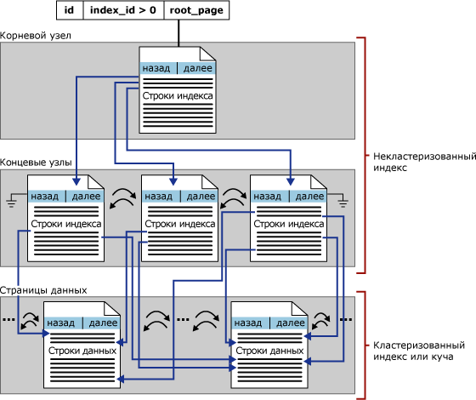

Индексы с включенными столбцами
Функциональность некластеризованных индексов может быть расширена путем добавления включенных столбцов, также называемых неключевыми столбцами, на конечный уровень индекса. Ключевые столбцы хранятся на всех уровнях некластеризованного индекса, тогда как неключевые столбцы хранятся только на конечном уровне. Дополнительные сведения см. в разделе Индекс с включенными столбцами.

